KÉPZELT LOVAK REJTVÉNY
Szitakötő 42.szám, 38-39.szám

Olvasd el figyelmesen a cikket. A megfejtésből megtudhatod mi a neve annak a kentaurnak, aki megmenti Harry Potter életét Voldemorttól a Tiltott Rengetegben.

MEGHATÁROZÁSOK :
1. Poszeidón tengeri lovainak jellemzője.
2. Ókori görög népcsoport, nőcsábász kentaurokkal harcoltak.
3. Ókori görög templom neve, kantaurok harcát ábrázolják domborművei
4. Kígyófejű boszorkány, a szárnyas ló anyja.
5. Észak-amerikai ország, partjainál észlelték a „lőfejű kígyó”-t.
6., Szárnyas ló, ihletet ad a költőknek a patája nyomán fakadó forrás.
7., Mükéné királya, levágta a kígyófejű boszorkány fejét.

Nézz utána !
a., A megfejtés egyben egy városnév is ! Hol található ez a város?

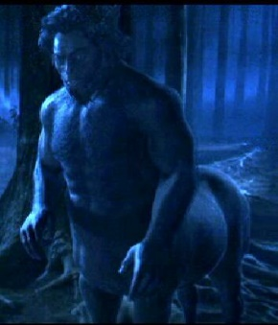

MEGFEJTÉS:

 |  | H | A | L | F | A | R | K | Ú
 |  | L | A | P | I | T | Á | K
 |  |  | P | A | R | T | H | E | N | O | N
 |  |  |  | M | E | D | Ú | S | Z | A
 |  |  | K | A | N | A | D | A
 | P | E | G | A | Z | U | S
P | E | R | S | Z | E | U | S | Z

Nézz utána !
a., Olaszország, Toszkána régió székhelye

